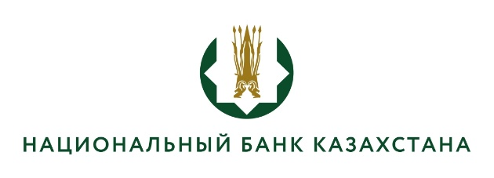

Восточно-Казахстанский филиал
Национального Банка Республики Казахстан

(протокол заседания конкурсной комиссии №5 от 18 марта 2026 года)

Список кандидатов, допущенных к тестированию:

- Луценко Игорь Владимирович

